- 网络报名（时间：6月8日-6月25日）
1.报名网址：http://202.115.194.73/train/index.html
进入网页后会显示如下界面，第一次登陆点击“学员注册”，注册后点击“学员登录”进入学员个人界面。

2.学员个人界面点击“报名模块”下的“个人资料完善”标题，完善个人资料。（如显示无法更改个人资料请联系人资处衡老师）
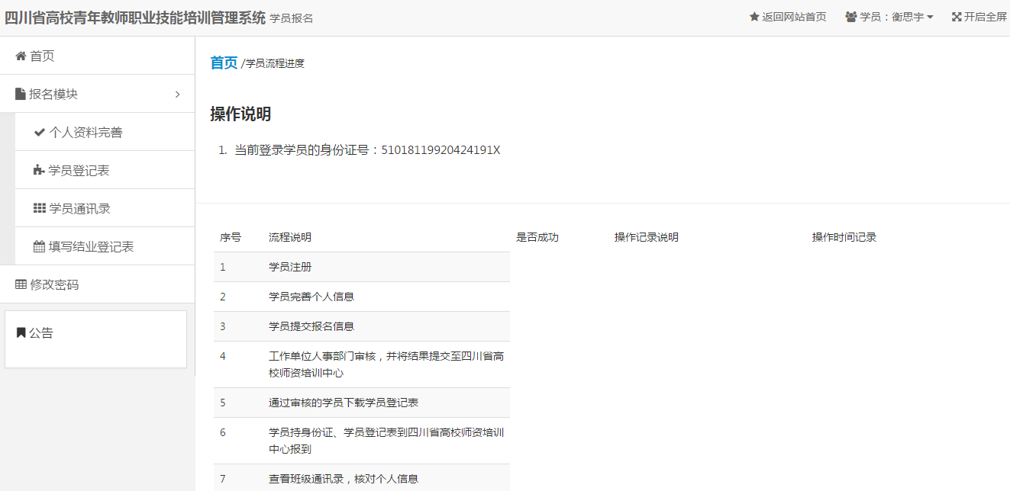

点击左侧导航栏中“个人资料”，完善相关个人资料信息，填写前请先阅读“操作说明”，完成后务必点击“保存个人信息”。个人信息确认无误后，再点击“提交”，系统会自动将该信息提交至送培学校人事部门等待审核。
注意：提交申请前，个人信息可反复修改，每次更新后请点击“保存个人信息”；一旦提交申请后，个人信息只能查看；若要修改，请联系学校人事部门将该申请退回，个人信息修改保存后必须重新提交申请。
3．填写个人信息请注意以下几项内容：
（1）工作单位：四川文化艺术学院
（2）照片：上传的照片务必保管好电子档，并打印三张报到需要。
（2）最高学历：学历是指“大学本科、硕士研究生、博士研究生”（以个人学历证书上信息为准）
（3）最高学位：学位是指“学士、硕士、博士”（以个人学位证书上信息为准）
（4）培训方向：专任教师、政治辅导员、党政管理干部（填报方向没有限制，辅导员、党政管理干部都可以填报专业教师）
（5）个人简历：个人简历最多支持六行，请从大学填起，以“至今”（在空格内直接输入）结束。
二、审核缴费盖章（6月26日至6月29日，26日后就不能报名了！）
待我部门通过审核，并将审核结果提交到四川省高校师资培训中心通过后，点击左侧导航栏“学员登记表”，下载后正反打印，并持该表到学校人资处审核盖章、交纳费用。

（2）审核通过后请点击“报名模块”下的“学员登记表”。然后点击右边下载“学员登记表”
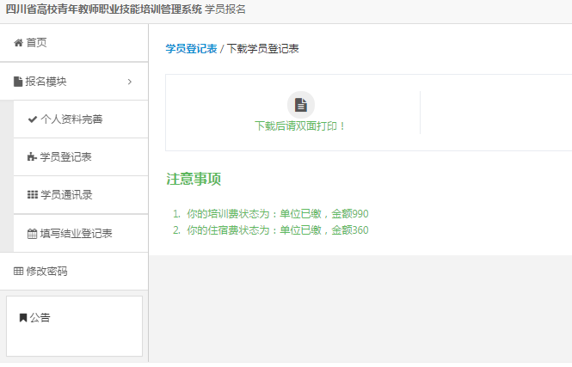
注意：学员登记表盖章确认后请自行妥善保管，并保持条形码整洁、可识别性。
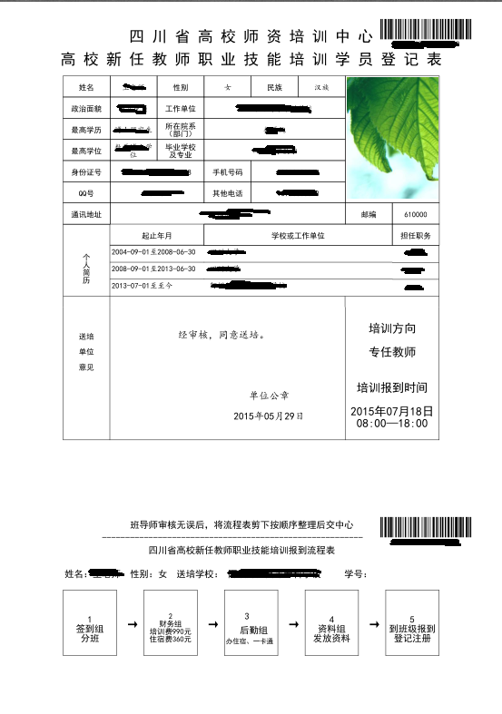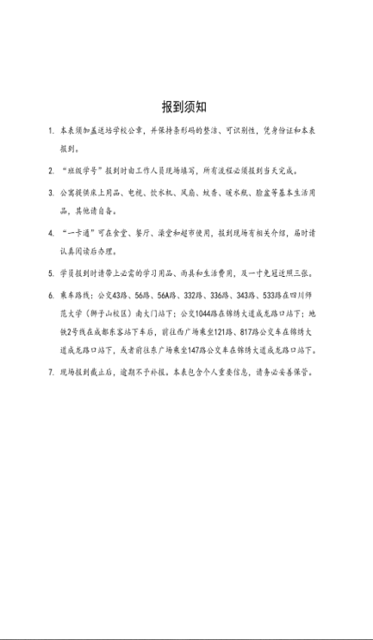
正面 反面

2.缴费
培训学费：培训费990元/人、公寓住宿费360元/人，共计1350元/人。（费用自理）交到人力资源处。
交费状态为“单位已交”和“单位未交”的学员，不影响现场报到手续的办理；交费状态为“个人未交”的学员，将无法完成现场注册手续。
盖了章的学员登记表务必要收好，现场报到要用。
至此，岗培网络报名流程结束！！！！

